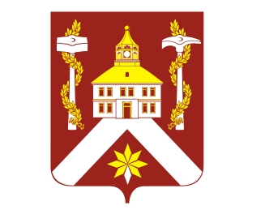
РЕШЕНИЕ

ДУМЫ ГОРОДСКОГО ОКРУГА ВЕРХ-НЕЙВИНСКИЙ

от 29.03.2010 № 271
р.п. Верх-Нейвинский

О внесении изменений в решение Думы городского округа от 15.11.2007 г. № 106/11 «Об установлении земельного налога»

В соответствии с Законом Российской Федерации от 06.10.2003 г. № 131-ФЗ “Об общих принципах организации местного самоуправления в Российской Федерации”, Налоговым кодексом Российской Федерации, на основании решения Думы городского округа от 29.03.2010 г. № 269 «Об утверждении Положения о присвоении звания «Почетный гражданин городского округа Верх-Нейвинский»
Дума городского округа Верх-Нейвинский

РЕШИЛА:

1. Внести в решение Думы городского округа от 15.11.2007 г. № 106/11 следующие изменения:

1) Абзац 3 пункта 9.1 решения: «- лицам, которым присвоено звание «Почетный гражданин поселка Верх-Нейвинский» исключить.

2. Настоящее решение вступает в силу с 1 апреля 2010 года.

3. Опубликовать настоящее решение в газете «Верх-Нейвинский вестник».

Глава городского округа А.М. Коптелин

